Diários pesquisa realizada em Planaltina (Distrito Federal)
Pesquisadora: Emilia Juliana Ferreira
Período da pesquisa: jun-jul 2015
Escola: Centro de Ensino Fundamental 01 Planaltina
Projeto premiado: “Diversidade na escola” (2013)
Coordenação do projeto premiado: Alexandre Magno Maciel Costa e Brito

Diário de campo, 02 junho de 2015
Estive ontem na Escola de Planaltina (CEF 01) para fazer uma visita de reconhecimento, apresentação e autorização para realizar a pesquisa e estou maravilhada com a estrutura e projetos da escola.
Somente com esse projeto é que descobri que o DF tinha uma cidade satélite chamada Planaltina, pois eu somente conhecia uma cidade do estado de Goiás que também se chama Planaltina e que fica a poucos quilômetros da irmã do DF (por isso achei estranho e quando recebi os dados considerei que o estado pudesse estar equivocado). Chegando na escola, que é chamada popularmente de “Centrinho”, após me apresentar e apresentar os objetivos da pesquisa descubro que minha surpresa é recorrente para “quem mora no plano” (plano piloto é a área central de Brasília), pois quem mora em Planaltina/DF chama Planaltina/GO de “Brasilhinha”, logo a cidade goiana recebe um nome distinto para que Planaltina/DF siga sendo reconhecida por seu nome e possa se diferenciar da irmã. Já “quem mora no plano” é que chama Planaltina de Goiás.
Conversei com a supervisora pedagógica da escolano período diurnoe que é também coordenadora pedagógica da escola no período noturno. Ela se chama Lúcia, é formada em Letras e foi supersolicita e gentil em me atender, apesar de estar bem atribulada de funções por conta da ausência da Diretora que, após se sentir mal, acabou tendo que ir ao hospital. Conversamos na sala da diretora, que é mais ampla. Ao entrarmos ela pede desculpas pela bagunça e me mostra uma arma de brinquedo que teria sido apreendida na escola, relatando que a escola recebe diversos alunos em “vulnerabilidade social”, mas logo muda de assunto e começa a falar entusiasticamente da escola.
A escola atende aos anos finais do ensino Fundamental (5ª a 8ª série/6º ao 9º ano – explico-me: no ensino fundamental este é o último ano de mudança de série para ano, ou seja, há alunos estudando no 6º, 7º e 8º anos e na 8ª série), além das classes regulares, a escola mantém 8 turmas de EJA interventivo (classes especiais para alunos com deficiência intelectual/cognitiva com mais de 15 anos de idade e que estão defasados em relação a idade/série), classes de aceleração (alunos defasados no quesito idade/série) e 100 alunos no regime de escola em tempo integral. Atende nos períodos matutino, vespertino e noturno. Além disso, é uma escola preparada para atender alunos surdos e alunos cegos, possuindo estrutura e laboratórios para tal. Tem atualmente cerca de 1450 alunos (evasão com relação ao ano anterior, em que tinham 1700 alunos – especial o período noturno que de 10 turmas passou para apenas 5). No período matutino a escola atende aos alunos de 8º ano e 8ª série, aos alunos do EJA interventivo nas salas de recursos (presença apenas duas vezes por semana) e aos alunos do ensino integral. No período vespertino atende aos alunos de 6º e 7º anos, aos do período integral, ao EJA interventivo e as turmas de aceleração. No período noturno há uma turma de 6º, 7º e 8º anos e duas turmas de 8ª série.
Lúcia explica que o projeto vencedor do prêmio foi desenvolvido pelo professor Alexandre (a quem a supervisora intermediará meu contato) em conjunto com a equipe pedagógica da escola no ano de 2013 (a partir de junho daquele ano), neste mesmo ano foi submetido e ganhou o prêmio Construindo a Igualdade de Gênero. O professor coordenador parece ter sido O idealizador do projeto, mas a supervisora explica que após sua saída, ocorrida no ano de 2014, a equipe pedagógica abraçou o projeto e hoje ele faz parte do quadro permanente da escola sendo especialmente trabalhado nas disciplinas diversificadas, mas também em algumas temáticas nas diferentes matérias.Por conta da ótima repercussão que ocorreu após a escola receber o prêmio, seu coordenador, foi convidado a trabalhar na Gerência Regional de Ensino, na equipe da “pasta da Diversidade e Direitos Humanos”, onde permaneceu até este ano e hoje se encontra afastado para realização de mestrado. O projeto teve tanta repercussão (a escola e o professor deram diversas entrevistas a jornais e TV, alguns dos quais a supervisora arquivou e se comprometeu a me mostrar posteriormente) que a Coordenação distrital de ensino está tentando implementar o projeto em toda a rede de ensino do estado. Neste ano, 2015, o projeto está novamente concorrendo a um prêmio, o 7º prêmio educar para a igualdade racial e de gênero, concedido por uma ONG chamada CEERT -- Centro de Estudos das Relações de Trabalho e Desigualdades.
Como o nome do prêmio acima deixa transparecer, o projeto não discute apenas questões de gênero, mas também, raça, religiosidades, deficiência... discute a ideia de respeito as diversidades e diferenças. Inclusive a supervisora me conta que o maior problema com a recepção dos pais em relação ao projeto foi com o conteúdo das religiosidades, em especial com o trabalho relacionado às religiões afro-brasileiras. A supervisora também me conta que hoje existe um projeto paralelo/conjunto que se chama Cine diversidade que trabalha essas temáticas através da exibição de filmes que tratam do assunto e que também tiveram a presença de alguns pais na escola por conta da exibição do filme “Hoje eu quero voltar sozinho” que trata da temática da homossexualidade e que tem uma cena de beijo (selinho) entre os protagonistas. Ela conta que sempre que recebem a visita de pais “preocupados” com esse tipo de discussão procuram orientá-los no sentido de explicar que a ideia do projeto é o respeito as diferenças e não uma doutrinação política/religiosa/sexual e que além disso a escola está ancorada/baseada em diversas legislações que propões ser este um dos temas que devem ser trabalhados na escola. Lucia conta que após as conversas não teve maiores problemas com nenhum pai/mãe de aluno e que eles compreendem a proposta.
O projeto é trabalhado com todas as turmas. Porém, Lucia explica que no EJA interventivo o trabalho é diferenciado por conta do perfil dos alunos e que lá os temas são tratados de forma “pincelada”. Além disso, ela também afirma que no período noturno há menor incidência do projeto, mas que com sua atual presença neste turno (como coordenadora) está tentando levar o projeto também para esses alunos (geralmente alunos mais velhos). Ao longo do projeto eles desenvolveram uma cartilha de respeito a diversidade que é distribuída aos alunos.
Lúcia avalia que o projeto é muito bem recebido pela escola, em especial por conta do convívio diário com as diferenças (referindo-se aos alunos com deficiência). Ela acredita que o ambiente escolar já propicia esse convívio e que há respeito mútuo entre os alunos. Com relação aos alunos com deficiência cognitiva, eles têm acesso aos ambientes da coordenação escolar e adentram para conversar e cumprimentar a supervisora todo o tempo, fomos “interrompidas” por 4 desses alunos, todos homens com idades entre 17 e 21 anos; a supervisora os fazia me cumprimentar, apresentar seus nomes e perguntar o meu, trocamos algumas palavras, como um deles a quem eu perguntei se ele gostava da escola e ele respondeu entusiasticamente que “muito, muito”.
A escola promove semanas diferenciadas na semana das pessoas com deficiência e na semana da consciência negra (essa a supervisora é muito entusiasta e me convidou para comparecer). A escola já teve blog e hoje tem uma página no facebook (Lucia me conta que receberam um comunicado da gerência dizendo que não poderiam publicar conteúdo, em especial fotos, da escola por conta de preservação da imagem dos alunos, mas resolveram isso recebendo a autorização dos pais para publicação de fotos de seus filhos e hoje tenta atualizar o face sempre que possível e que isso por vezes causa constrangimento, em especial com pais e alunos, quando vai atualizar a página no ambiente escolar e alguém chega e pensa “ela está olhando o face?” – de fato ele está bem atualizado: https://www.facebook.com/cef01deplanaltinadf?fref=ts ).
Terminei nossa conversa agendando minha vista e explicando um pouco melhor do que seria o trabalho de campo.

Diário de Campo, 30/06/2015 – vespertino e noturno

O campo tem sido extremamente produtivo e encantador, porém muito cansativo devido à distância da cidade, no primeiro dia levei 1h30 de ônibus num trajeto muito quente e desconfortável entre a rodoviária do plano piloto e a escola.Na terça (30/06) fui nos períodos vespertino e noturno e ontem também, porém ontem voltei para casa um pouco mais cedo devido aos transtornos ocorridos por conta do horário de retorno muito tardio tendo chegado em casa a uma da madrugada. Por conta disso, agregado ao fato de a escola estar localizada numa "área de risco social" (conforme palavras dos próprios funcionários e direção da escola) e o período noturno ser bem diminuto e não representativo da escola (poucos alunos e turmas e um perfil bem diferenciado) decidi por não mais permanecer na escola neste período (até porque o material obtido é bom).
Minha interlocutora chave tem sido desde a primeira visita a supervisora Lucia, que tem sido muito atenciosa e me apresentado a diversos professores e equipe pedagógica. Por conta dessa aproximação tenho ido na escola nos horários em que ela está presente (isso ficou implícito em nossa relação, como exemplo “amanhã venho em tal horário”, indicando o horário que devo chegar). Apesar dessa aparente tutela, tenho tido muitos momentos de interlocução independentes e ela me deixa bem à vontade para fazer as entrevistas e contato com a escola em geral e tem sido uma facilitadora de encontros me apresentando a todos que passam por nós.
No primeiro dia, além de observar mais a fundo a escola, pude conversar bastante com a própria Lucia, com alguns professores e com a diretora da escola, que dentre muitas informações trouxe uma nova e super relevante de como o projeto foi importante para os professores, que alguns tinham resistência a temática de gênero e sexualidade, mas que foram sendo sensibilizados e formados (através de cursos reuniões e palestras) para trabalhar com a questão.
A escola tem diversas parcerias com a secretaria de educação, da mulher e CEAM – Centro de Atendimento à Mulher de Planaltina e também com ONGs (no sábado anterior a minha visita teve uma formação sobre a questão LGBT oferecida por um coletivo da cidade), também já receberam a visita da SEPPIR – Secretaria de Políticas de Promoção da Igualdade Racial da Presidência da República.
A escola tem um facebook super ativo (Centro de ensino fundamental 01 de Planaltina) com fotos maravilhosas, inclusive do dia da entrega do prêmio, e super atualizadas com tudo que a escola faz. A página foi criada no ano de 2014 e é atualizada quase que diariamente tanto com fotos de eventos e momentos da escola, quanto com memes e frases com os temas da diversidade, igualdade racial, respeito, educação:

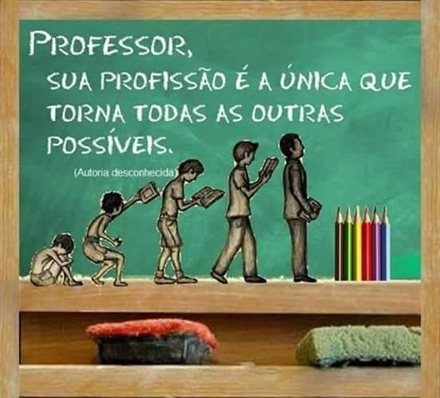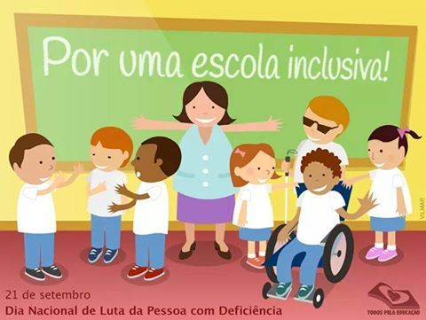
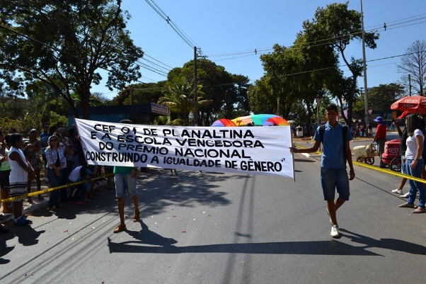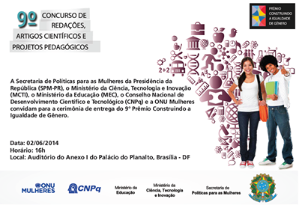
Escola na cerimônia de premiação do Prêmio Construindo a Igualdade de Gênero:
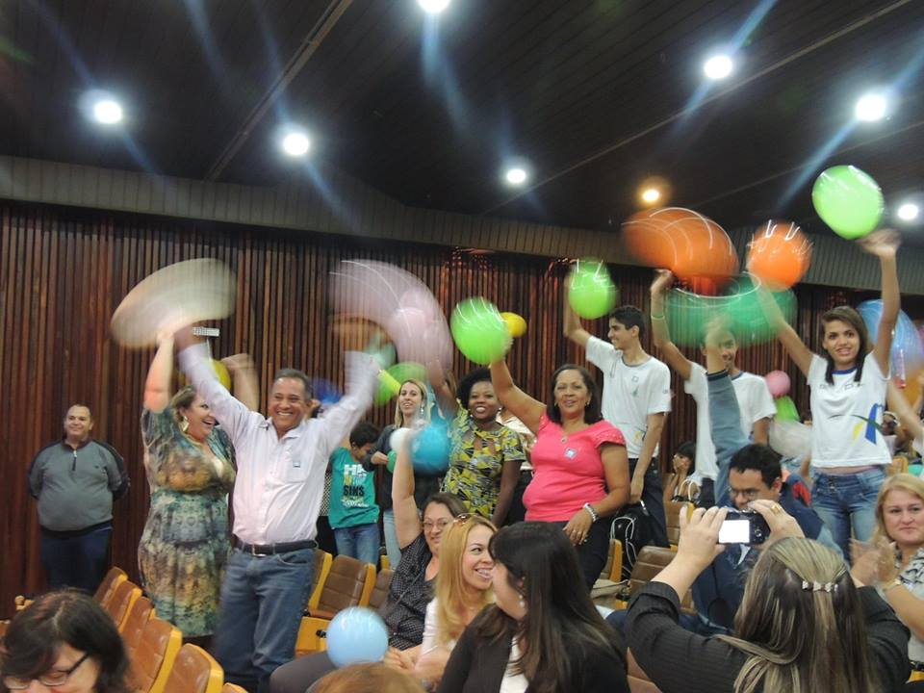
Segundo a supervisora Lúcia “é de conhecimento geral que aqui é a escola da diversidade”. É a única escola inclusiva do município e, além disso, mesmo alunos que estudam em outros lugares veem para a escola para utilizar as salas de recursos (deficiência visual e auditiva, generalista e EJA interventivo). Por ser uma escola referência na inclusão, muitos pais já procuram a escola na hora de matricularem seus filhos ou após um período de experiência negativa em outros locais. No caso da deficiência intelectual, a escola recebe alunos de diversas classes sociais, visto que as escolas particulares não “incentivam” a matrícula de pessoas com deficiência em seus quadros. Além disso, como o projeto EJA interventivo recebe alunos com defasagem idade série, esses alunos têm na escola um espaço de aprendizagem que não é encontrado em outras instituições que ou não mais recebem a matricula do aluno após certa idade ou encaminham para instituições de educação especial. A questão da inclusão também é levantada como um grande diferencial desta escola, pois com exceção às classes do EJA Interventivo, os alunos com deficiência participam das classes regulares, o que é visto pelos educadores como um grande incentivo para o desenvolvimento dos jovens e crianças.
O projeto não contempla apenas questões de gênero, mas também a questão racial e das deficiências. Na questão racial (mas também ligada as questões de gênero) a supervisora me conta que na Semana da Consciência Negra (comemorada na escola) havia um desfile da beleza negra e a eleição era puramente estética, em sua maioria os eleitos eram “negros com traços estéticos brancos”. Hoje a escola também faz o desfile, mas a questão puramente estética foi deixada de lado para dar lugar a um desfile de vestimentas da cultura negra.
O projeto também tem hoje um “braço” que se chama cine diversidade, onde são eleitos filmes com a temática da diversidade para exibir aos alunos. Geralmente as sessões ocorrem aos sábados e tem sempre um tema já previamente programado (questões de gênero, raça, deficiência), por vezes o filme é pré-escolhido (como exemplo o filme “Hoje eu quero voltar sozinho” que aborda a questão de gênero/lgbttt e da deficiência), em outros casos há uma pré-escolha de possibilidades (2, 3 ou 4 filmes) e os alunos decidem no dia, após receberem uma sinopse de cada um. Após o filme há um debate sobre as questões retratadas na película. O último filme exibido foi “Escritores da Liberdade” que trata da questão racial.
Enquanto converso coma supervisora, muitas pessoas (profissionais e estudantes) adentram na sala, sou apresentada a essas pessoas e diversas vezes Lúcia pede que as pessoas deem um breve depoimento ou mesmo permaneçam para conversar comigo caso tenham tempo, quando são pessoas consideradas por ela como “pessoas que devo conversar”, referindo-se a pessoas que trabalham com o projeto, ela pede para virem posteriormente falar comigo. Uma das primeiras pessoas que conversei brevemente foi Maycon, ele trabalha como monitor do Projeto Eja Interventivo (auxilia com as atividades com os alunos com deficiência intelectual). Para ele a principal consequência do projeto na escola é a relação de liberdade que os alunos com deficiência têm perante e com os demais, referindo-se à integração e respeito presentes no cotidiano da escola.
Fui também em seguida apresentada para o professor Eduardo, ele é professor de Artes do período noturno e também professor da EAP – Escola de Aperfeiçoamento de Profissionais da Educação, que é do Governo do DF. Como professor da EAP já foi também organizador do 2º Encontro de professores para a diversidade, evento que estimula os professores a trabalharem a questão da diversidade na escola. Ele me conta que quando adentrou na escola, no início do ano, ela já tinha essa prática de trabalhar com a diversidade e ele passou a colaborar no exercício desse projeto na escola. Segundo ele os alunos do curso noturno são mais desestimulados, há muitos alunos com histórico de repetência e mais velhos, a maioria já está no mercado de trabalho.
O professor tem um projeto de ensino baseado na pedagogia freyriana e em Carl Roger “não se faz educação sem afetividade”, por conta disso, tenta trazer sua disciplina para uma proximidade maior na vida dos alunos, além de trabalhar os conceitos com co-participação dos alunos. No primeiro semestre, o professor fez um diagnóstico entre os alunos de como a arte é vivenciada por eles, e descobriu que poucos tipos de arte estão presentes no cotidiano dos alunos, com exceção da música (e apenas alguns tipos dela – sertanejo, rap, hip-hop, pagode, funk) os alunos não vivenciam outros tipos de arte (plásticas, teatro, dança...). A partir desse diagnóstico o professor fez um projeto de educação e artes que partiu da experiência e escolha dos alunos sobre temas diversos: bulling, drogas, arte, alimentação, música; a partir dos temas escolhidos os alunos divididos em grupos tem de fazer uma pesquisa e montar uma apresentação que será feita para toda a escola, as apresentações vão contar com variados tipos, desde teatro, passando por música, capoeira e exposições.
O professor me conta que a realidade da escola o faz trabalhar a questão do conflito entre os adolescentes o tempo todo, por isso, a importância de um professor que esteja próximo dos alunos (diversos alunos o cumprimentam e vem falara com ele enquanto conversamos). Para estimular o desenvolvimento das artes e o intercambio e boa convivência entre os alunos o professor está desenvolvendo um projeto, já implementado em outra escola em que ele deu aula, de utilização de um galpão que tem atrás da escola e hoje é apenas depósito de entulho, em um atelier de arte e convivência onde as turmas e pessoas se misturem. O atelier tem regras de uso do espaço e pode/deve ser usado para oficinas de arte e teatro. Para implementar o projeto, que já está pronto, o professor está buscando parcerias com a iniciativa privada para que o projeto não gere custos para a escola.
O período noturno é um pouco mais tranquilo em termos de organização escolar, menos turmas, alunos e professores, e finalmente consigo conversar com a diretora Edna. Edna é mestre em Educação e graduada em Matemática e Ciências Contábeis, além de ter também o magistério. Edna é professora da escola há 12 anos, em 2011 passou a ser coordenadora do projeto EJAInterventivo e em 2014 assumiu a direção da escola. Edna me afirma que a escola é muito diversa, pois possui muitos alunos especiais, deficientes intelectuais e deficientes físicos, além de classes de aceleração onde os alunos estão com defasagem idade série e, portanto, tem mais idade que os demais alunos, apesar disso, segundo a diretora convivem muito bem com os demais. O bulling existe, mas não é uma realidade frequente (“tem vez ou outra”), geralmente ocorre com mais frequência no início do ano com alunos provindos de outras escolas que ainda não estão adaptados à realidade de uma escola diversa (no início do ano receberam 10 novas turmas), porém aos poucos conseguem integrar todos e promover a cultura do respeito. Também no início do ano, as professoras das salas de recursos passam em todas as salas explicando aos alunos sobre as deficiências.
Além das turmas regulares, ao menos duas turmas por ano de ensino têm alunos com deficiência auditiva e professores interpretes presentes em sala. Porém, é sobre os alunos com deficiência intelectual (também por conta de sua experiência como coordenadora do EJA Interventivo) que a diretora enfatiza o trabalho positivo da escola enquanto ambiente de inclusão: quando chegam na escola os DIs são incentivados a ter mais autonomia (eles têm livre acesso a todos os ambientes da escola, em especial, circulam muito pela direção) e também aprender a respeitar os demais e a serem respeitados. Segundo Edna é perceptível a evolução dos alunos, em especial daqueles que proveem de escolas especiais e no centrinho aprendem a conviver com todos os alunos. No Eja interventivo, onde estudam alunos com mais de 15 anos de idade, há um trabalho diferenciado, quando de sua criação foram convidados os professores que já tinham algum trabalho com a questão da deficiência e montou-se as primeiras turmas com alunos provindos de todas as escolas de Planaltina e também de escolas especiais, os conteúdos são adaptados e os alunos seguem no projeto até a estagnação, quando recebem o diploma. O projeto foi implantado em toda a rede de ensino do DF, mas só permaneceu ativo no Centrinho, onde os professores foram eles mesmo adaptando conteúdos e fazendo experiências para implantação do projeto. Segundo Edna é perceptível que “quando a autoestima deles melhora eles avançam também na aprendizagem dos conteúdos”. A diretora conta que nas escolas particulares da cidade há muito preconceito com relação aos DIs, que em geral não são recebidos por essas escolas e acabam vindo estudar no Centrinho mesmo sendo filhos de pessoas com condição socioeconômica alta. Edna também reforça o trabalho que eles promovem de inclusão laboral dos DIs e também do trabalho que fazem junto as famílias de promover a independência dos alunos. Sobre o tema do projeto Diversidade Edna conta que alguns temas conseguem ser também trabalhados com os DIs de maneira adaptada, cita o projeto “sensualidade e sexualidade” trabalhado com as turmas, onde foi trabalhado questões sobre autoconhecimento do corpo e depois questões ligadas a sexualidade, ela me conta que quando trabalharam questões relacionadas a namoros homossexuais os alunos trataram com normalidade dizendo que podiam namorar homens e mulheres, homens e homes e mulheres e mulheres.
Quando assumiu a direção Edna implantou o conselho de classe participativo e também reuniões mensais com representantes dos alunos, nesse tipo de conselho os alunos levam para o conselho uma espécie de ata previamente discutida com a turma e se manifestam sobre questões pedagógicas e com críticas e sugestões sobre as disciplinas, sobre a escola, sobre a coordenação... Edna conta que esse projeto foi muito difícil de implantar e que houve muita resistência por parte dos professores, foi preciso fazer um trabalho de conscientização com eles, mas ainda assim ele desabafa “não tem ninguém que recebe mais críticas do que eu recebo”, porém afirma que não se deixa abalar e que a escola vem compreendendo sua gestão. Estão tentando implantar um jornal na escola e também uma rádio, para isso estão vendendo picolés nos intervalos para arrecadar dinheiro para implantação.
A ideia do projeto diversidade teve início a partir de dois cursos que o professor Alexandre fez, um deles era sobre questões de drogas, foi quando houve o “start” para a importância de um projeto como esse, que incentivasse o respeito, mas a ideia só se concretizou quando o professor fez o curso do GDE, junto com outros professores da escola. O prêmio mudou para melhor a abordagem da diversidade na escola e segundo a diretora serviu de incentivo e de resgate da autoestima dos professores e da escola, que sempre foi considerada "uma escola de bandido" onde nem todos queriam estudar (é uma escola central que recebe alunos de escolas de bairro). Depois que ganharam o prêmio houve o reconhecimento enquanto uma escola de excelência, “aprendemos com o projeto uma palavra: ‘empoderamento’”. Porém, no início do projeto foi “conturbado”, foram feitas diversas reuniões e palestras sobre o tema de gênero e diversidade, alguns professores foram resistentes e chegaram a ir embora das palestras, no entanto, o tema foi tornado obrigatório na escola e aos poucos os professores foram sendo “conquistados”. Foi preciso conscientizar os professores e comunidade escolar que a questão de gênero e diversidade não seria apenas mais um conteúdo a ser ministrado, mas uma mudança de concepção no ambiente escolar onde a temática estaria sempre presente. Também fizerem palestras para os pais e também encontraram resistência por parte de alguns, mas foram explicando a eles que a proposição dessa temática estava ancorada pela legislação. Trazer diversas vezes palestras e discussões sobre o assunto no ambiente escolar fez com que essa temática se tornasse um hábito e só assim conseguiu-se implantar o projeto gênero e diversidade de maneira transversal ao projeto pedagógico da escola, porque, segundo a opinião da diretora, mesmo a legislação indicando a necessidade de se trabalhar essas questões, muitas escolas acabam por não aplicar a questão de gênero e diversidade em seus projetos pedagógicos.
O dinheiro do prêmio foi usado para muitas ações e ainda tem uma sobra em caixa: pagou a ida de um grupo de alunos ao Festival Latinidades que é um festival que promove a cultura Latina com ênfase para a cultura negra e que ocorre no plano piloto, o dinheiro foi usado para aluguel de ônibus para os alunos (o Festival é organizado por uma ex-aluna da escola); também foi usado para comprar materiais para a Semana da Diversidade e a Semana da Consciência Negra na escola e ainda tem dinheiro que está sendo guardado para a reforma do galpão para o projeto do professor de artes. Após receberem o premio a escola deu entrevistas para diversos meios de comunicação: Voz do Brasil; Tv Globo; Tv Record; Canal E; Canal da Regional de Ensino; Correio Brasiliense.
Ao decorrer do projeto perceberam que os alunos tinham dificuldades para entender as terminologias e acabaram criando um glossário de gênero. Segundo a diretora, apesar de a maioria dos alunos ainda ser muito jovem, é possível perceber a existência de alunos gays, lésbicas e trans na escola, o projeto também ajuda na identificação dessas identidades, como o caso de uma aluna que achava que era lésbica, mas que acabou por se descobrir trans homem. Sobre a questão trans a diretora me informa que o GDF (Governo estadual) já tem previsto o uso do nome social nas escolas, também afirma que já houve alunos que vinham de salto e maquiados e que não eram discriminados na escola. No início o projeto era trabalhado apenas nas aulas de PD (projeto diversificado), presentes na grade de todas as turmas, hoje ele é trabalhado de maneira transversal em todo os conteúdos do colégio.
A diretora me conta que certa vez houve uma palestra sobre prevenção ao uso de drogas e que ao final da palestra o palestrante teria usado conceitos religiosos para dizer que a homossexualidade é errada, ao fim da palestra os alunos vieram até a direção para reclamar do palestrante que estava contradizendo o que eles haviam aprendido na escola sobre respeito as diferenças.
Ao final de nossa conversa uma aluna adentra na sala e é abordada por Lúcia para me contar como é trabalhado o tema da diversidade na escola. Monique me conta que é um tema trabalhado de forma natural e que o respeito entre os colegas é o eixo principal. Lúcia pede que ela me conte como foi participar do desfile de aniversário da cidade onde ela participou da ala que falava sobre a diversidade religiosa e representou o candomblé, nesse momento eu me animo e pergunto a ela como foi representar a sua religião no desfile; ao que, para minha imensa surpresa, ela me responde que não é candomblecista e sim evangélica, e que foi representando o candomblé justamente para demonstrar que temos que ter respeito as diferentes religiões e crenças das pessoas, exemplo que é repassado pela escola.
A diversidade é um tema presente a todo momento na escola, em especial por conta da presença massiva de pessoas com deficiência estudantes de todos os turnos em turmas especiais e integradas (muitos têm me visto como uma nova professora, ontem ganhei abraços e beijos e já tenho até um namorado com down, o que tem me emocionado muito nessa linda experiência que é essa escola). As questões de gênero estão sendo o tempo todo trabalhadas e já foram e estão sendo desenvolvidos com ênfase nos direitos da mulher, na questão LGBT e de sexualidade. A princípio realmente vejo um ambiente muito mais inclusivo e de respeito do que em outras escolas que conheci e as questões disciplinares não excluem nem discriminam por gênero e sexualidade.

Diário de Campo, 01/07/2015 – vespertino e noturno

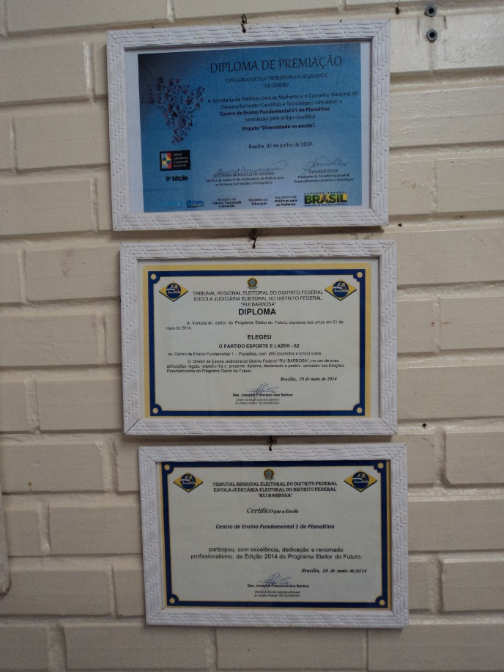
No segundo dia de campo fui apresentada a professora Rosana, ela é professora de educação física e coordenadora da escola integral, professora da escola há 16 anos.
Na escola integral desenvolveu especialmente o projeto eleitor do futuro (é um projeto do TER que se aplica as escolas do GDF que queiram aplica-lo), em que os alunos simulam uma eleição com formação de chapas que tiveram temas diversos, desde a chapa do esporte, a chapa que panfletava mais policiamento, das deficiências e também a chapa contra a violência contra a mulher e que divulgava a Lei Maria da Penha. Ao final da campanha houve uma eleição entre os alunos com o uso de urnas eletrônicas oficiais e apuração da votação. As chapas eram multiplicadoras das temáticas nas demais salas de aula.
A professora é também muita ativa nas atividades extracurriculares da escola, como por exemplo o desfile do aniversário da cidade de Planaltina onde a escola desfilou com o tema da diversidade com as alas da diversidade: religiosa, de gênero, social, racial, deficiências.
Assim como diversos outros professores, o comentário sobre a cerimônia de premiação do prêmio igualdade de gênero e a questão do quanto ela é pomposa e como a escola foi com um grupo grande de professores e alunos, inclusive diversos deles com deficiência, foi tema de nossa conversa. O coffee break também parece ter sido espetacular. A professora relata: “eu nunca ganhei e nunca fui convidada para um prêmio, nós nos sentimos gratificados vendo os olhos dos alunos brilhando e se sentido importantes. Eu nunca vi algo tão chique[referindo-se ao coffee break]”.
Conversei também com Arlete, coordenadora disciplinar da escola, trabalha há 15 anos na escola, hoje está readaptada, pois sua função era de professora de uma disciplina já extinta: atividades integradas do lar. Ela começa me contando que no desfile do aniversário da cidade, na ala da diversidade de gênero, não podiam pedir a nenhum aluno para sair com a sombrinha do arco-íris, para evitar qualquer problema com os pais, então ela se voluntariou e saiu empunhando a sombrinha e abrindo o desfile da escola.
Como orientadora disciplinar, Arlete diz que educar para promover o respeito as diferenças dentro da escola, “respeitar do jeito que a pessoa é” e que quando há algum conflito chama as partes para uma conversa e pede respeito entre ambos. Outras vezes quando o conflito está presente num grupo de alunos ele é trabalhado dentro de sala de aula em reuniões com sua presença.
Na escola é proibido namorar, porém, namoros lésbicos (citado por ter ocorrido recentemente) são tratados da mesma forma que os heterossexuais, “a questão aqui está em não poder namorar dentro da escola e não em que tipos de casais se constroem”. Segundo Arlete a questão do namoro lgbt não é um problema na escola: “os pais ainda se assustam, a gente não, nem os alunos”. Para a orientadora o projeto serviu para abrir o leque de possibilidades de diálogo dentro da escola, segundo ela é muito mais difícil tratar de questões relacionadas a religião dentro da escola do que de questões ligadas a sexualidade.
Conversei também rapidamente com duas professoras, uma da sala de recursos para surdos e uma intérprete, também de surdos. Elas são irmãs, a mais velha, Luciana, professora da sala de recursos, é formada em matemática, me conta que no ano de 1997 trabalhou em uma classe que havia uma aluna surda, quando se deparou com a situação (não foi previamente avisada e a aluna não tinha intérprete) foi a direção do colégio perguntar como deveria proceder com relação a aluna e recebeu a indicação que não deveria se preocupar com ela, que era para dar aula como se ela não estivesse presente, pois no período complementar as aulas a aluna frequentava a sala de recursos e os conteúdos eram repassados a ela novamente, porém agora em língua de sinais. A professora me conta que ficou indignada e constrangida com a situação, mas que mesmo tentando adaptar a aula e se comunicar com a aluna para ver se estava sendo compreendida, sentia que havia uma barreira de comunicação. Decidiu então por conta própria custear um curso de libras que era frequentado aos sábados numa cidade distante cerca de 100km de Planaltina. Depois do curso ficou cada vez mais apaixonada pela língua de sinais e acabou por conquistar também sua família para o tema, tanto que sua irmã Miriam hoje é também intérprete na escola. Elas relatam que o projeto tem sido muito importante, pois os alunos estão mais receptivos a aceitação das diferenças ligadas ao gênero, sexualidade e deficiências. Todos os anos elas passam em todas as turmas fazendo uma espécie de sensibilização para o respeito e integração das pessoas com deficiência.
No dia da premiação, as duas professoras que trabalham com libras, foram convidadas na hora a traduzir ao vivo a cerimônia: como a escola foi com diversos alunos, alguns deles com diferentes tipos de deficiência, também estavam presentes alunos surdos e a professora Miriam estava com eles no fundo do auditório traduzindo a cerimônia para eles, alguém da SPM viu a professora traduzindo em língua de sinais e a chamou ao palco para traduzir a cerimônia a todos, ela aceitou o convite e revezou a função com sua irmã Luciana.
Também pude conversar com o vice-diretor, Marcos, ele é formado em matemática e professor da escola desde 1998, assumiu a vice direção em 2014. Marcos cuida de toda a parte administrativa da escola: controle de ponto (faltas, abonos), mapa de merenda (acompanhar o estoque de merenda da escola e requisitar novos alimentos de acordo com a demanda). Além disso, Marcos é presidente da APM (Associação de pais e mestres), é através dela que a escola recebe verbas do governo para compra de materiais de limpeza e materiais de consumo para a escola, além de materiais esportivos e outros materiais como banners e outros. O repasse é sempre feito em forma de dinheiro e é preciso fazer toda uma tramitação de tomada de preços para a compra de cada um desses materiais, é a escola que decide como vai gastar a verba, mas como ela é pequena, sempre é preciso decidir quais itens são prioridade, isso sem esquecer que na lista há itens obrigatórios como os de limpeza e consumo de secretaria e sala de aula (papel, tonner, giz). A decisão sobre as prioridades do que comprar passa sempre pelo conselho escolar e pela APM. Além da área administrativa Marcos também trabalha com questões disciplinares e de orientação e supervisão escolar.
Quando conversamos, ele estava às voltas com a impressão das provas do “simulado”, perguntei a ele do que se tratava e ele me respondeu que é uma prova que aplicam regularmente aos alunos para que eles se acostumem com esse tipo de avaliação desde já, mas que essa prova nada tinha a ver com a prova de avaliação do IDEB. Ele também me conta que a escola tem muitos professores readaptados que trabalham em outras funções como a biblioteca, ficamos de marcar um outro horário para ele me repassar todos os dados sobre funcionários da escola.
Sobre o prêmio: ele afirma que antes do projeto a escola sofria com “muito preconceito” e que ao conseguirem implantá-lo eles conseguiram reduzir isso. O projeto foi encaminhado a SPM em 2013 e teve o resultado ainda no fim do ano, a sessão de premiação foi em fevereiro de 2014, mas o dinheiro só chegou a escola no segundo semestre de 2014. Porém ele afirma que a escola já havia gasto seus próprios recursos para colocar o projeto em implantação, por isso o dinheiro do prêmio foi também usado em outras ações e ainda não foi totalmente gasto.

No período da noite a conversa sobre pessoas trans que estudam e já estudaram na escola surge espontaneamente (dois trans homem recém-formados e uma trans feminina estuda atualmente). Segundo a supervisora a questão das vestimentas diferenciadas é respeitada desde que nos padrões de comprimento que os demais (meninos virem de salto, maquiagem ou saia não é um problema). Segundo a secretária da escola, Carmem, esse/essa aluna do noturno que estuda atualmente na escola foi se consultar junto à secretaria sobre o uso do nome social e foi informado que pode requisitar, mas a secretária ficou de verificar como se aplica, já que não tem conhecimento sobre a regulamentação da regional de ensino e se diz preocupada emespecial pelo fato de os alunos serem menores de idade (questionou, por exemplo, se neste caso quem deve requerer são os alunos ou os pais). Além disso, tivemos uma longa conversa sobre o assunto, pois existe a dúvida se o aluno é realmente trans, pois até então se identificava como gay. Segundo a secretária, o aluno que veio solicitar a informação não tem traços femininos ao contrário de seu colega, que sempre usa maquiagem, como os dois vieram juntos, a secretária perguntou a este segundo aluno (o que segundo ela tem traços feminizados) se este também desejaria o nome social, ao que ele respondeu que não.

Diário de Campo, 02/07/2015 – vespertino

Hoje o dia de campo foi curto, pois só pude ir no período da tarde. Quando cheguei na escola um menino, devia ter uns 12 anos no máximo, estava saindo da sala da supervisora discutindo com o vice-diretor e dizendo que iria pra casa, mas iria tacar pedras em toda a escola, ele estava muito agitado, nervoso e chorando, apesar de muito petulante. Quando conversei com Lucia sobre o assunto ela me explicou que o garoto é usuário de drogas e as vezes tem surtos dentro da escola, ela estava tentando acalma-lo, mas a presença do vice-diretor o fez novamente ficar agitado. O aluno tinha saído da sala a pedido da professora e sua mãe foi chamada para buscar o filho. A supervisora me conta que casos como esse são comuns na escola, o menino mora com uma família ampliada com outras 30 pessoas, tem parentes envolvidos com drogas e um irmão preso.
Apesar de um período curto, tive conversas muito produtivas, em especial com um professor de inglês/português, Jeison não é concursado e entrou na escola este ano: Esse professor desenvolve projetos bem legais com os estudantes, é professor das classes chamadas antigamente de aceleração e hoje CDIS (classe de distorção idade série).
O professor tem vários projetos em que pretende colocar em prática, um deles trata-se de um ciclo de palestras sobre a diversidade que ocorreria a cada 15 dias com a presença de convidados: sobre religião (convidar um pastor, um padre, um kardecista, um umbandista), sobre sexualidade, meu cabelo, minha cor (sobre raça e mídia). Também está planejando um jornal mural em que pretende desenvolver a escrita dos alunos e incentivar a expressão dos medos, mediar os conflitos e promover a argumentação ao invés da violência, assim como também participa do projeto de implementação da rádio da escola. Ainda pretende promover o uso de alunos monitores nas disciplinas como forma de incentivo a esses alunos a que tenham mais autoestima e prazer pela aprendizagem e ensino.
O projeto mais ligado à nossa temática e que já está em curso tem a ver com o trabalho de temas ligados a gênero, violência, sexualidade que produziu e espalhou pela escola cartazes escritos em inglês com frases contra as violências (nós demos uma volta na escola para olhar os cartazes). Cada aluno pode e é incentivado pelo professor a divulgar seu cartaz através do facebook, quem ganha pelo menos 50 curtidas ganha um ponto extra no trabalho, também ganham pontos extras o uso de materiais para elaborar os cartazes. Segundo o professor é uma forma de incentivar os alunos a se engajarem e fazerem melhores trabalhos e também uma forma de espalhar a mensagem a mais pessoas (esse trabalho será repetido com frases em português). Consegui conversar com um dos alunos desse professor, o aluno elogiou o trabalho e disse que as turmas vêm sendo incentivadas a trabalhar com a temática da diversidade e das violências. Esse aluno disse que estuda há 4 anos na escola e que os projetos desse professor foram os mais interessantes de que participou.
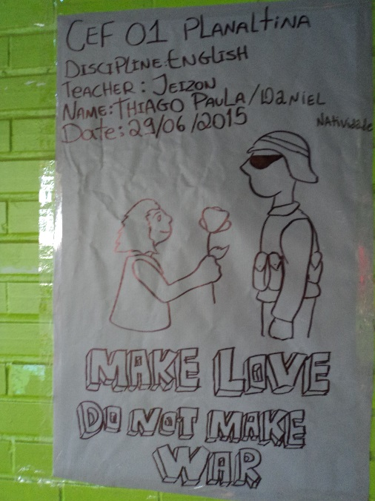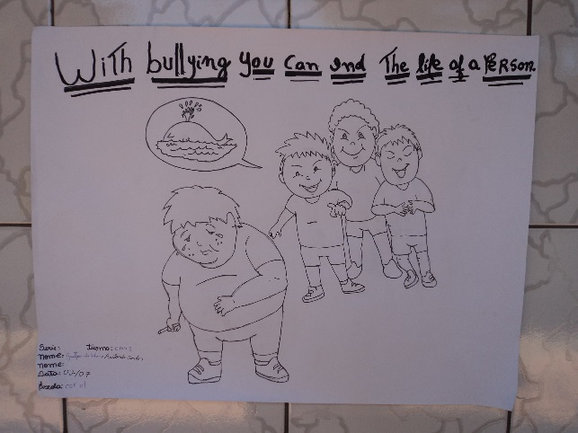
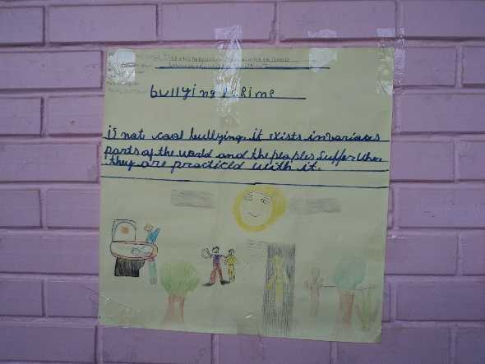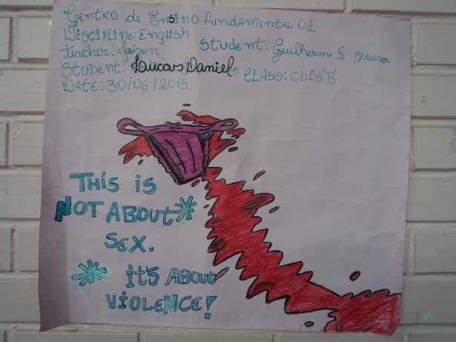
No início de nossa conversa, Lucia me explicou que nos anos anteriores as classes de CDIS eram as "que mais davam problemas na escola", porém, neste ano, em grande parte pelo trabalho desse professor a quem ela chama de conselheiro dos alunos, as turmas não estão tendo problemas de disciplina. Sobre a questão de ser conselheiro, o professor concorda, apesar de dizer que sempre separa o pessoal do profissional,porém enaltecendo o diálogo, e conta uma história recente de uma aluna que veio questioná-lo a respeito de assuntos ligados a sexualidade, assuntos que não teria abertura para conversar em casa. Ele afirma que o progresso é lento, mas avança e que o debate é aberto em todas as turmas em geral nas turmas mais velhas.
Conversei também rapidamente com uma professora de artes que foi a responsável por montar a ala de direitos da mulher com o tema "contra a violência contra as mulheres" no desfile de aniversário da cidade que a escola participou em agosto de 2014 com o tema da diversidade. A escola desfilou com esse tema em 2014 e esse ano o desfile como um todo terá esse mesmo tema (Lucia recebeu o ofício de convite ontem e me mostrou). A professora também desenvolveu um trabalho de artes com máscaras africanas para trabalhar o tema da cultura negra.
Como mais ao fim da tarde os professores estavam em reunião em uma das turmas e os demais alunos haviam sido dispensados, fiquei conversando com Lúcia (ainda não consegui terminar a entrevista com ela, pois sempre damos prioridade de conversar com os professores que vão aparecendo ao longo do dia). Lucia passou a me mostrar os materiais que a escola dispõe com o tema da diversidade, além de cartilhas, um jogo com o tema de Direitos da mulher, um livro linnnnndo com o tema de gênero e sexualidade para crianças e outros materiais pedagógicos. Esses materiais são usados tanto em atividades regulares nas disciplinas como também em material de apoio quando as coordenadoras pedagógicas vão para a sala de aula substituir um professor que faltou sem deixar conteúdos a serem ministrados. Além disso, ela me mostrou os diferentes projetos da diversidade, o primeiro modelo, do ano de 2013, que foi enviado ao prêmio, um segundo do ano de 2014 que foi distribuído pela secretaria de educação como modelo de projeto a ser desenvolvido em todas as regionais de ensino, e o terceiro modelo, deste ano, que está sendo atualmente implementado na escola e que está também concorrendo ao prêmio gênero e raça. Lúcia chama o projeto de “interventivo” e diz que ele “vem crescendo” a cada ano, ela me conta que muitas das leituras feitas para realizar o projeto eram desconhecidas para os professores e que no início participar das aulas era um problema para alguns alunos que chagavam a sair de sala de aula para não participar, porém os professores eram orientados a continuar a aula e aos poucos ir tentando cooptar também esses alunos. Lúcia acredita que a resistência de parte dos alunos tem a ver principalmente com a questão da violência contra mulher que é um problema recorrente nas famílias dos alunos. Os alunos que no início saiam de sala de aula, aos poucos foram voltando, “o resultado do projeto só veio com o tempo, o que a gente está vendo agora”.

Comentários respondendo a questões feitas por Miriam sobre a dispensa de aulas e violência na escola:
Quanto a dispensa de aulas, não sei o que deixou transparecer isso, pois esse foi um problema recorrente mais no início do ano quando houve inclusive greve por aqui. Porém, hoje a falta de professores se dá no dia-a-dia por problemas contingentes de saúde e problemas pessoais, não é um problema crônico dessa escola. A dispensa dos alunos ocorreu por conta da semana de provas (após concluírem as provas os alunos são dispensados, não precisam permanecer na escola) e também de atividades pedagógicas que envolveram todos os professores nessa semana de final de bimestre e pré recesso.
Quanto a questão da violência ela é onipresente na escola, sexta presenciei a ronda da polícia militar, que passa na escola semanalmente e coleta a assinatura da supervisora. O policial comentou casos de assassinatos de adolescentes no último final de semana e perguntou sobre dois alunos da escola que tinham protagonizado uma briga: a supervisora informou que um deles já estava fora da escola (não mais tinha retornado após o fato), pois já tinha 18 anos completos; já o outro continuava na escola, por conta de problemas ligados a participação em gangues o pai desse menino quis se mudar com ele para outra cidade, para afastá-lo desse ambiente, porém, no final de semana anterior a mudança o rapaz foi preso em flagrante durante um assalto e a juíza proibiu a viagem enquanto ele responder ao processo. Esse adolescente continua a estudar na escola.
Na saída da aula houve uma briga entre duas meninas, que não presenciei, pois estava dentro da escola, mas fui informada que era por causa de "namorados".
Um dos meninos que conversei, com deficiência intelectual, ao ser perguntado se gostava de estudar na escola, respondeu que não, pois "tem bandido". Fui informada que houve diversos casos de assalto a estudantes na saída da aula.
No período noturno a supervisora não fornece mais band-aids para os alunos, pois foi informada por um professor que eles usam o curativo para proteger os dedos enquanto fumam maconha (não queimar), isso também impede que os dedos fiquem com cheiro e amarelados, sinais observados pelos pais e pela polícia para identificar quem está usando drogas.

Diário de Campo, 03/07/2015 – matutino e vespertino

Na sexta conversei com alguns professores, com a coordenadora da regional de ensino na época do prêmio e que hoje é professora da escola (houve troca de governo). Com alguns alunos, em especial com alguns que fizeram ações ligadas ao projeto. Fiz o checklist das informações faltantes sobre a escola, assim como um álbum de fotos.
A professora Francineia hoje trabalha em uma das salas de recursos generalistas que atendente alunos com deficiência intelectual, mas na época do prêmio era coordenadora regional de ensino de Planaltina. Como coordenadora regional de ensino foi uma das responsáveis por implantar o “currículo em movimento”, novo currículo implantado no DF em que um dos eixos temáticos transversais é o tema da educação para a diversidade. A professora me conta que a escola já “tinha história” com o tema da diversidade (se referindo a questão da deficiência), mas que o premio trouxe mais visibilidade. Enquanto regional de ensino foram responsáveis por dar suporte pedagógico ao desenvolvimento do projeto e no ano de 2014 levar a ideia a outras escolas do DF. Nesse mesmo ano o professor Alexandre foi convidado a trabalhar na regional na “pasta da diversidade” para contribuir na difusão dessa temática que foi levada a outras regionais. Após essa difusão das ideias do projeto do Centrinho, outras 5 escolas do DF implantaram projetos que tiveram como inspiração o de Planaltina.
A professora me fala que mesmo tendo projetos muito interessantes sendo desenvolvidos na escola, o estigma de violência perseguia a escola, que por ficar situada na área central da cidade, não é “acolhida” por nenhuma comunidade e tem inclusive alunos de comunidades conflitantes, o que faz a escola e professores terem que trabalhar na conciliação de conflitos decorrentes dessas rivalidades. Porém, após ganharem o prêmio da SPM essa realidade ganhou um novo contorno e os professores e comunidade escolar passaram a ter mais autoestima, a premiação da escola foi amplamente divulgada em jornais e tv, sempre passando uma imagem positiva da escola.
Como coordenadora regional de ensino e como professora, diz não ter conhecimento de outras escolas que fizeram projetos tão bem feito, escrito e muito bem fundamentado. Diz que já conhecia o projeto, mas quando veio trabalhar na escola “já pegou o bonde andando”, mas se sente muito honrada de poder trabalhar com o projeto que diz utilizar muito, em especial, por conta dos alunos com deficiência intelectual e auditiva que atende na sala de recursos.
A diretora, que estava presente em nossa conversa, reafirma que na escola os professores já são mais inclusivos com as diferenças (por conta do contexto de inclusão da escola), que os alunos com deficiência ficam mais independentes ao estudarem em uma escola inclusiva (e não em uma “especial”) e que os demais alunos se tornam também mais respeitosos por conviverem em um ambiente mais plural.
Pude vivenciar nesse dia a transição do turno matutino para o vespertino na escola, após a saída dos alunos do turno da manhã, permanecem na escola apenas os alunos da escola integral que ficam acompanhados por monitores e almoçam na escola, mas não tem atividades curriculares previstas para esse período intermediário. Professores e equipe pedagógica não podem almoçar na escola, pois a merenda é encaminhada pela secretaria apenas para o número estrito de alunos da escola integral, porém, como era fim de semestre e alguns alunos não tinham comparecido, seria possível almoçar por lá e fui convidada por Edna e Lúcia para almoçar na escola. A comida estava deliciosa (arroz, feijão, carne e beterraba cozida) e pude relembrar meus tempos de escola comendo em pratos e talheres de plástico com um tempero que só merendeiras de escola sabem fazer.
Durante esse intervalo pude conhecer melhor a escola e observar os alunos da escola integral em atividades de lazer, meninas conversando em rodinhas e a maioria dos meninos ou jogando bola ou jogando pingue pongue (há mesas de concreto na parte dos fundos da escola e raquetes e bolinhas que são cedidos pelos monitores (um deles jogava bola com os meninos e outro pingue-pongue). Durante esse intervalo também comecei a ver com Lucia algumas imagens de eventos da escola que foram divulgados no facebook.
Durante esse intervalo havíamos falado com dois monitores para conversar comigo assim que os alunos seguissem novamente para as aulas (que é quando os monitores são finalmente dispensados, pois durante o intervalo entre os turnos eles tem que acompanhar os alunos para que não fiquem sós na escola), porém para nossa surpresa (minha e de Lucia), não só os dois vieram conversar comigo, mas sim os quatro monitores presentes naquele dia na escola. Douglas é monitor de matemática e ciências; Maria José de português, Paulo Henrique de informática e Daniel de Karatê eles tem um vínculo temporário com a escola e são selecionados a cada ano pela regional de ensino. A conversa foi fluindo transversalmente, de modo que não consegui anotar de onde vinham todas as falas. Os monitores afirmam que há muito respeito entre alunos e professores, um deles afirma que “a inclusão aqui deu certo”, também fazem questão de enaltecer que há alunos que se auto identificam como homossexuais e são respeitados como tal. As temáticas da diversidade são trabalhadas cotidianamente e até já foram objeto de pesquisa de fim de curso de um deles. Um dos monitores cita um material sobre sexualidade e autoestima que foi enviado pela direção e trabalhado com as turmas, além de ter sido trabalhado a questão do respeito entre professores, alunos, comunidade e família.
Enaltecendo os projetos desse tipo um dos monitores lembra de exemplos que são reforçados por Lucia: participação dos alunos no Festival Afro Latinidades, onde os alunos trabalharam questões raciais através da arte, dança e cultura afro; projeto tribunal do júri, um projeto do Ministério Público que leva alunos de escolas para assistir a um julgamento real, o objetivo do projeto é diminuir a criminalidade entre adolescentes, segundo a supervisora vários alunos saem querendo se tornar juízes e promotores; visitas ao CRAS (Centro de referência em Assistência social) num projeto de combate a violência contra crianças e adolescentes.
Um dos monitores reforça que diferente de outras escolas, aqui a inclusão realmente acontece e acredita que na escola especial eles ficam muito limitados, aqui há respeito e cooperação entre os alunos (com e sem deficiência) e professores, há autonomia dos DIs, que circulam livremente pela escola e se deslocam sozinhos para as salas de aula. O monitor de capoeira diz que os alunos com deficiência participam da aula igualmente, apenas verificados suas limitações, também reforça que os demais alunos aprendem muito sobre respeito ao conviverem com alunos com deficiência. Lucia me conta que um dos alunos DI fez a prova da OBMEP (Olimpíada brasileira de matemática das escolas públicas) e passou para a segunda fase.
Conversei rapidamente com um funcionário da escola e logo em seguida com uma professora que é coordenadora do EJA Interventivo: Paulo é o funcionário mais antigo da escola, trabalha há 34 anos no centrinho e atualmente trabalha com questões disciplinares, ele reforça que esta é a única escola que tem “toda a diversidade”, considera que é uma escola tranquila. Vânia reforça o discurso de que muitos alunos DIs chegam a escola “podados pelos pais” e aqui aprendem a ser independentes e podem “mostrar quem realmente são”. Dentro da escola há um ambiente de respeito e o máximo de igualdade é mantida entre os alunos do EJA Interventivo e os demais alunos da escola, o calendário deles é sempre o mesmo.
Conversei com alguns alunos da escola nesse dia: Ezequiel é aluno da 7ª série (parece ter 11 ou 12 anos), ele participou do projeto eleitor do futuro, um projeto levado as escolas pelo TRE (Tribunal Regional Eleitoral) do DF que leva urnas as escolas e propõe campanhas e votação em estilo real para que os alunos se conscientizem da importância da cidadania do voto e participação política. Na escola o projeto foi coordenado pela professora Rosana que dividiu a classe em grupos e cada grupo tinha que montar uma plataforma de campanha baseado na resolução de um problema social, Ezequiel e seu grupo (mais dois rapazes) ficaram com o tema da violência contra a mulher (havia grupo de esportes, policiamento ...). Perguntei o porquê da escolha do tema e ele me respondeu dizendo que a violência contra a mulher “é uma das coisas que mais acontecem”. Ele me conta que fizeram um cartaz explicando sobre a lei Maria da Penha e passaram de sala em sala explicando o cartaz e distribuindo panfletos explicativos sobre a lei (fornecidos pela secretaria da mulher do DF). Diz que aprendeu muito com o projeto e que agora “quando vê uma coisa errada tem como ajudar”, “pena que não ganhamos, ficamos em segundo lugar” (referindo-se à votação que foi realizada em urnas eletrônicas oficiais com as várias chapas de temas dos alunos). Termina me contando que certa vez uma colega da escola veio procurar ele para contar que a mãe sofria violência doméstica e que ele se ofereceu para ajudá-la: “se você quiser ajuda para fazer a denúncia na delegacia eu vou junto com você, vocês são mulheres e têm direitos” (fiquei embasbacada com a atitude de uma criança frente a uma situação como essa).
Assim que Ezequiel se despediu perguntei a Lucia se não haviam incentivado os alunos a escreverem redações para o prêmio e ela me responde dizendo que acredita que as redações são somente para alunos do ensino médio. Danilo é outro aluno que passa rapidamente pela sala onde estávamos, questionado pela supervisora a respeito de como a escola trata a diversidade ele me diz que na escola aprende que tem que respeitar as diferenças, nas turmas há alunos negros e com características de homossexuais, mas todo mundo é tratado igual.
Também conversei com a professora Delzimar, ela é professora de ciências, mas também já foi professora de PD (parte diversificada). Trabalha muitos temas ligados a diversidade como bulling, combate a homofobia, mas me fala mais substancialmente de projetos ligados a questão racial e da diversidade religiosa. Quando professora de PD trabalhou bastante a questão da cultura negra e sua influência na cultura brasileira (roupas, culinária, artes, instrumentos musicais...), também trabalhou a questão da diversidade religiosa, esse trabalho culminou na construção de cartazes apresentados na semana da consciência negra na escola. Atualmente na disciplina de ciências trabalha as questões de raça através da genética e da discussão sociológica sobre o tema.
Ao final da tarde consegui conversar mais com Lúcia e também pegar os dados da escola. Questionei Lúcia sobre a presença de alunas grávidas, ela me conta que tem vários casos de alunas que ficaram grávidas e que elas ficam na escola até quando conseguem frequentar as aulas, depois do parto recebem os trabalhos e provas para fazer em casa, mas admite que em geral elas ficam afastadas da escola por pelo menos um ano após o nascimento do bebê. Em atividades fora da escola como a ida ao Festival Latinidades, há alunas que levam seus filhos, pois não tem com quem deixar as crianças. Perguntei a ela também sobre a forma com que os alunos chegam até a escola, ela me conta que há uma van que passa pegando os alunos, mas essa van é paga e custa o mesmo valor do ônibus, com a diferença que busca o aluno em sua casa e leva até a porta da escola.
A escola tem diversos projeto e desenvolve diversas parcerias com universidades, ONGs e secretarias de estado, as temáticas tem muita relação com diversidade sexual, direitos da mulher, questões raciais e das pessoas com deficiência, bulling e violências. A escola faz eventos no Dia internacional da mulher, semana da consciência negra, semana da pessoa com deficiência, semana da água, dia da família (diferentes padrões de família são trabalhados), dia do professor, dia do estudante. A escola também participa de diversos concursos e provas: OBMEP (olimpíada brasileira de matemática das escolas públicas), OLP (olimpíada da língua portuguesa), OBA (olimpíada brasileira de astronomia), feiras de ciências e jogos escolares e paraolímpicos. A escola também faz passeios frequentes e a cada bimestre os alunos destaque (são indicados pelo conselho de classe e tem a ver com desempenho, comportamento e participação, não há um número de alunos destaques por turma, pode haver vários ou nenhum) ganham uma surpresa (um passeio ou uma ida a pizzaria por exemplo).
Corpo de professores e funcionários da escola:
- Professores efetivos: 14 matutino; 13 vespertino e 10 noturno;
- Professores temporários: 09 matutino; 12 vespertino e 04 noturno;
- Intérpretes: 05 matutino e 03 vespertino (há carência de intérpretes na área de ciências humanas);
- 07 coordenadores pedagógicos;
- 04 professores na direção;
- 03 professores na sala de recursos para deficientes auditivos; 07 professores na sala de recursos para deficientes visuais; 02 professores na sala de recursos generalista e 06 professores na sala de recursos generalista para o EJA Interventivo;
- 04 professores readaptados na biblioteca;
- 11 monitores na escola integral;
- 04 funcionários efetivos na secretaria; 05 na portaria; 03 na cantina/merendeiras; 02 na reprografia e vídeo; 02 na parte disciplinar, 02 na organização, limpeza e depósito e 01 na recepção;
- Terceirizados: 07 merendeiras; 04 seguranças e 13 funcionários da limpeza.
Turma e alunos: são cerca de 40 alunos por turma regular;
No período diurno:
- 6º ano: 4 turmas
- 7º ano: 6 turmas
- 8º ano: 12 turmas
- 8ª série: 7 turmas
- CDIS (classe de distorção idade série): 03 turmas
- EJA Interventivo: 08 turmas
- Bilíngue DA + DV: 01 turma
Noturno:
- 6º ano: 01 turma
- 7º ano: 01 turma
- 8º ano: 01 turma
- 8ª série: 01 turma
- Bilíngue DA + DV: 01 turma
Além disso a escola possui três tipos de atendimento em sala de recursos que atendem desde a alfabetização das crianças até o aprofundamento de conteúdos aprendidos em sala de aula (as salas recebem alunos tanto em seu próprio turno de aula, quanto em turno complementar; atendem alunos de maneira individual ou em grupos, além de atender alunos de outras escolas de Planaltina que não dispõe desse tipo de sala):
- 01 sala de recursos para deficientes visuais;
- 01 sala de recursos para deficientes auditivos;
- 02 salas de recursos generalistas para o EJA Interventivo;
- 01 sala de recursos generalistas;

Entrevista com OPM da localidade:
Entrevista com a OPM de Planaltina (a única OPM desta cidade satélite), Centro Especializado de Atendimento às Mulheres (CEAM), é um órgão do governo do estado que pertencia a pasta da Secretaria da mulher hoje, após uma reestruturação do governo, pertence a pasta da Secretaria de Estado do trabalho, desenvolvimento social, da mulher, da igualdade racial e Direitos Humanos:
Entrevistei Denis Costa Reis no próprio CEAM de Planaltina, ele já foi gerente regional de todos os CEAMs do DF (atualmente há 4 CEAMs instalados, dois no plano piloto e dois em cidades satélites – Planaltina e Ceilândia), mas hoje trabalha apenas no CEAM de Planaltina, como agente social, tem 44 anos, se considera do gênero masculino e da cor preta. Sua categoria está em greve no DF, por conta disso, o CEAM se encontra fechado ao público, mas Dênis fez uma concessão durante a greve para me receber. Segundo ele o CEAM é “um equipamento de enfrentamento à violência contra a mulher” mantido por uma secretaria de governo do DF. Os CEAMs foram criados através de um financiamento da SPM em uma política nacional de criação de centros de enfrentamento à violência contra a mulher, o CEAM de Planaltina foi criado no ano de 2014.
O CEAM possui dois eixos de atuação: Enfrentamento da violência contra a mulher e Cidadania e Direitos Humanos; ou seja, prevê não só o atendimento dessa mulher vítima de violência, como também sua articulação e empoderamento para que ela consiga se afastar do contexto de violência. Muitas mulheres chegam ao CEAM muito antes de ir à Delegacia fazer a denúncia, no Centro elas são aconselhadas e recebem apoio psico-social para que possam ser empoderadas a fazer a denúncia, que só é feita pela própria mulher no momento em que ela achar necessário. No eixo de enfrentamento a mulher recebe atendimento semanalmente e pode ser encaminhada a diversos serviços da rede de apoio de acordo com a necessidade (assistência social, médica, jurídica, etc.), já o eixo de cidadania e Direitos Humanos há diversos cursos profissionalizantes e de artesanato que são ministrados no próprio CEAM (inclusive algumas mulheres que o frequentam não são necessariamente vítimas de violência), bem como palestras e formações sobre temas relacionados a violências e gênero. Cerca de 90% dos atendimentos ocorrem por demanda espontânea e os outros 10% são demandas encaminhadas por hospitais, Conselho Tutelar, PM...
Para que esse atendimento às mulheres ocorra desta maneira mais integral o CEAM faz parte de uma rede de atendimento integral de Planaltina em que há representantes de diversas entidades (ONGs, PM, MP, CRAS, CREAS, etc.) que são o ponto focal e através dele é possível agilizar os atendimentos (as mulheres são encaminhadas a esses serviços a partir do CEAM e já chegam às entidades com hora marcada para o atendimento e a demanda registrada). A rede de atendimento através de seus representantes tem reuniões mensais para pensar as demandas da rede, mas por conta da diversidade de representações, Dênis me afirmou que está se pensando em criar uma rede menor, somente com entidades que trabalham com a questão da mulher. Dênis me informa que não há Delegacia da Mulher em Planaltina, mas que em pelo menos uma das duas delegacias da cidade há uma equipe de atendimento a casos de violência contra a mulher.
O CEAM também faz diversos trabalhos de divulgação do combate à violência contra a mulher através de palestras e cursos, também participa de ações em todas as datas relevantes como o dia da mulher e os 16 dias de ativismo e combate à violência contra a mulher.
Para as escolas o CEAM leva o “Projeto Repensar faz o meu gênero” que traz a reflexão sobre gênero e violência para alunos e professores. O projeto faz uma formação inicialmente com professores e orientadores educacionais e depois com alunos, são três oficinas para cada grupo, no Centrinho essa formação foi feita com algumas turmas de alunos do CDISque depois se tornam multiplicadores na escola. No caso do Centrinho trabalhar com os alunos do CDIS significa trabalhar com alunos mais velhos, porém, o CEAM já levou essa oficina para outra escola onde trabalharam com alunos mais novos de séries iniciais. O CEAM também distribui cartilhas sobre a lei Maria da Penha nas escolas.
Como as ações do CEAM são voltadas prioritariamente para o combate as violências, as questões mais amplas de orientação sexual e sexualidade são tratadas de maneira mais transversal e sempre quando se correlacionam as violências (O CEAM pode ser utilizado por mulheres trans por exemplo, porém, nunca foram procurados por elas). Os temas ligados as questões de gênero e trabalho, empoderamento feminino, relações interpessoais são trabalhadas de maneira mais efetiva através do atendimento às mulheres.
Dênis considera que o CEAM contribui muito para a construção da igualdade de gênero e faz isso não só através de seu próprio trabalho, mas também através da articulação do trabalho em rede. Eles têm a perspectiva de se tornar não só um centro de atendimento à mulher vítima de violência, mas um centro de promoção de direitos da mulher que atenda mulheres independente de elas serem vítimas de violência, porém, esbarram na falta de estrutura para ampliar esse atendimento. Hoje trabalham com 2 psicólogas, uma coordenadora que é assistente social, 2 agentes sociais e um assistente administrativo e atendem a população de segunda a sexta feira no horário de 08 às 18h. O governo tem o objetivo de abrir mais dois CEAMs em 2016 em outras duas cidades satélites do DF.

Entrevista com o coordenador do projeto:
O professor coordenador do projeto não está mais na escola por conta de um mestrado, mas mantem muitas amizades na escola e não se distanciou dela por completo, inclusive no encaminhamento do projeto ao novo prêmio,Alexandre revisou o texto que foi redesenhado pela supervisora Lúcia. Alexandre é professor de história e foi professor do Centrinho de 2008 a 2013, segundo ele a escolha pela escola se baseou em encarar um desafio de trabalhar numa escola que era considerada violenta e que era muito estigmatizada e fazer algo para mudar essa perspectiva.
Alexandre que se declara homossexual assumido, diz que era muito bem resolvido no campo afetivo e pessoal, porém a questão de sua sexualidade nunca tinha sido uma questão política e muito menos de formação acadêmica (o que mudou radicalmente nos últimos anos). Tal conjuntura mudou no ano de 2012 quando surgiu a oportunidade de cursar o GDE, inicialmente encarado como uma formação complementar como outra qualquer (já havia feito diversos cursos de formação complementar, em especial ligados as questões de raça em que havia feito inclusive uma pós-graduação), porém, após o curso do GDE as questões de gênero passaram a ser centrais em sua trajetória, com o GDE o professor diz ter ganhado um arcabouço teórico e prático, bem como os marcos legais para trabalhar com a temática de gênero que apesar de ter sido sempre muito significativa em sua vida, ainda não o era enquanto uma questão educacional. Foi a participação no curso que foi o start para o desenvolvimento do projeto.
Apesar de não gostar do termo diversidade, pois homogeneíza questões que não são em si nada homogêneas, o professor acabou utilizando o conceito de diversidade para trabalhar com diversas questões que lhe são caras (no início o projeto era muito voltado para as questões de gênero [sexualidade, orientação sexual, violências] e raça [raça, religião, cultura], hoje as questões da deficiência já são também bem relevantes entre outras temáticas) e considera o termo “estratégico”, pois se acredita que se tivesse utilizado o termo gênero o projeto não teria sido tão bem aceito quanto foi.
Na época Alexandre era coordenador da escola integral no Centrinho e em acordo com a direção e já pensando na implantação do projeto conseguiu trazer para a escola uma professora negra que iria colaborar com o projeto trabalhando as questões de raça. Junto com essa professora conseguiu implementar o projeto na escola integral, inicialmente apenas 5ª e 6ª séries.
O projeto foi sendo trabalhado a partir de diversos materiais que eles conseguiram coletar como um material da ONG Sou da Paz que se chama “Gênero fora da caixa”, também trabalharam diversos conceitos sobre violência contra a mulher em parceria com a Secretaria de Direitos da Mulher do DF e conceitos ligados às lutas feministas. Vários conceitos e materiais do GDE também foram utilizados.
Alexandre também incentivou o corpo docente da escola através de formações e divulgação de cursos, como um exemplo, após ele mesmo, diversos outros professores também cursaram o GDE. Às sextas feiras Alexandre eram disponibilizadas para profissionais de outras escolas que estavam interessados nessa formação. Durante todo esse período (da implantação do projeto até hoje), o professor foi e continua sendo convidado a realizar palestras e cursos de formação em todo o DF, ele se tornou uma referência para falar de diversidade na escola (em especial na temática gênero): “a gente não teve mais paz. Que bom!”.
No ano de 2014, até mesmo por conta do projeto, Alexandre foi convidado a trabalhar na Regional de ensino de Planaltina, numa “pasta” que se chama pasta da diversidade. Nesse ano a secretaria de educação estava desenvolvendo o “currículo em movimento”, uma proposta curricular diferenciada que privilegia o tratamento de diversos temas. Com esse novo trabalho na regional de ensino e na elaboração do currículo o professor pode divulgar e disseminar ainda mais o trabalho feito no projeto do Centrinho, Alexandre afirma que o projeto já circulou muito e que o disponibiliza para todos que solicitam, pois, seu objetivo é que a ideia cresça ainda mais em outras escolas.
O primeiro momento de implantação foi bem difícil, foram bastante questionados em reuniões de pais e até entre o corpo docente da escola. Após trabalharem o filme “Não quero voltar sozinho”, que discute uma relação homossexual e contém um beijo gay, um pai veio em uma reunião reclamar que eles não deveriam falar de “opção sexual” (sic) para seu filho, após tentar conversar e não ter resultado o professor diz que perguntou ao pai se ele achava que a sexualidade era uma opção e ao receber uma resposta positiva ele questionou-o em que momento da sua vida ele tinha optado por ser heterossexual? Também conta de reações positivas, como de uma mãe que também confrontou esse mesmo pai e apoiou o projeto. Porém, não foi só o prêmio que fez o projeto avançar na escola, toda essa mobilização já tinha ganho visibilidade e apoio antes mesmo de receberem o prêmio que foi um incentivo ainda maior para que o projeto tivesse continuidade. Por outro lado, o professor afirma que quanto mais visibilidade, mais forças contrárias também acabam por aparecer e cita o caso de um membro da igreja católica da cidade que recentemente fez uma “campanha” via redes sociais para que pais não deixassem seus filhos estudarem na escola que estava disseminando a “ideologia de gênero” (sic) (Lúcia me conta que foram pesquisar e descobriram que esse homem sequer tinha filhos na escola). O professor também acredita que o fato de o Centrinho ser uma escola inclusiva facilitou a inserção do projeto.
Sobre os impactos do projeto, o professor é acanhado ao falar de impactos fora dos muros da escola e prefere dizer que o grande impacto se dá através dos alunos que aqui estudaram e que se tornam disseminadores dos conceitos aqui trabalhados. Diz que a parte mais importante do projeto é o empoderamento desses alunos.
Também acredita que o projeto ajuda na construção da igualdade de gênero e diz que o grande problema são os adultos que são o obstáculo para uma sociedade mais justa, pois os jovens recebem e entendem muito bem o projeto. Os jovens são mais inquietos e estão em busca de outros padrões. Já a sociedade ainda é hetereonormativa e muito violenta e essa violência se reflete na questão de gênero (homofobia, violência contra a mulher...). Já a questão de raça pode parecer pequena no projeto, mas não é, ela é central e alguns temas trabalhados são ainda muito difíceis na comunidade escolar como as religiões de matriz afro (Alexandre também concorda com Lúcia que essa foi uma das temáticas mais questionadas do projeto). No projeto essas questões são trabalhadas durante todo o ano e isso é muito importante, pois se torna parte do cotidiano escolar.
Alexandre diz que só conheceu o prêmio através do GDE e diz que “tinha um desejo muito grande que a escola fosse premiada”, para que o projeto fosse ainda mais difundido e divulgado. Quando viu a possibilidade do prêmio teve certeza que a escola seria premiada. Conta que tinha tanto amor ao projeto e ele foi feito com tanto afinco e era tão importante que no dia que foi divulgar o projeto para a comunidade escolar acabou em um acidente quebrando um dedo, mas permaneceu na escola e fez a apresentação do projeto e só depois foi ao hospital. Afirma que o prêmio garantiu a continuidade do projeto mesmo sem sua presença na escola, fortaleceu a auto estima da escola e fortaleceu ainda mais o projeto que “só vai se fortalecer na visibilidade”. Além disso, “que escola tem 10.000 para trabalhar com gênero?, nós somos uma exceção, é claro que isso é um retorno [pelo trabalho realizado]”.
Sobre o prêmio, o professor avalia que ele ainda está muito voltado para as questões da mulher e que ele deveria amadurecer para outras categorias e que ele deveria pensar também em premiar o coordenador do projeto de alguma forma (seja através de livros, computador, dinheiro...). Além disso, como meio de divulgação e disseminação de conhecimentos a SPM poderia criar um projeto base para que fosse aplicado em escolas que tenham interesse em trabalhar a temática de gênero, mas que não possuem arcabouço para redigir um projeto desse. Junto com esse projeto modelo (que seria baseado em diversos projetos ganhadores) a SPM poderia também disponibilizar materiais didáticos para serem trabalhados na escola. “O nono prêmio [Construindo a igualdade de gênero] está muito marcado na vida da gente, na minha vida particular ele tem uma importância enorme, enorme,enorme,enorme,enorme. O projeto do Centrinho junto com o curso [do GDE] ele tem ditado um caminho pra mim, sobretudo um caminho acadêmico” (Alexandre está cursando um mestrado em história que tem foco nas questões de gênero).
Sobre o dia da premiação:“poder ter levado os alunos foi maravilhoso. A forma com que eles foram recebidos durante a cerimônia, o carinho com que foram tratados...”. Para Alexandre esta foto simboliza o dia do recebimento do prêmio, a escola posando com a ministra:
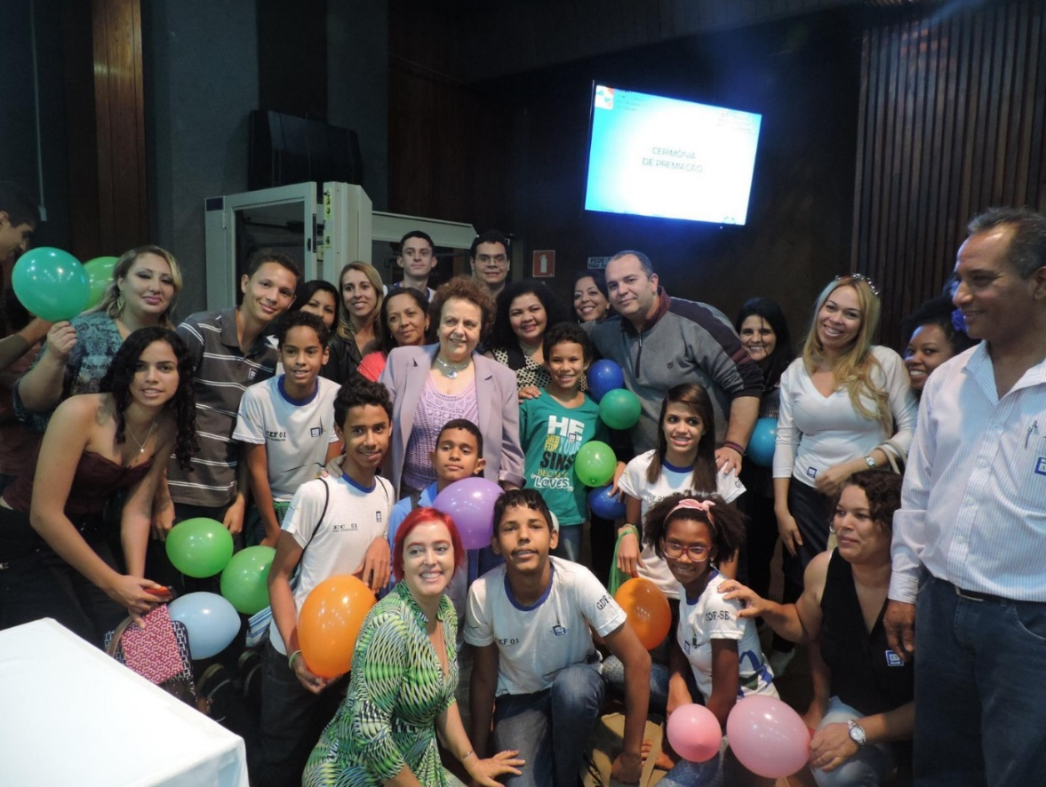
E essa com os professores e equipe pedagógica (Lúcia é a loira e Alexandre o homem das fotos, Edna, a diretora atual, é na foto de baixo a mulher com blusa de bolinhas):
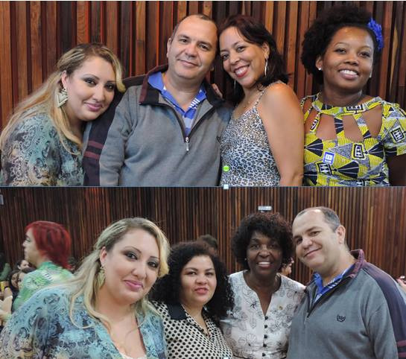

Da cidade de Planaltina.
Este ano a escola encaminhou o projeto para o prêmio “Educar para a Igualdade Racial e de Gênero”, do Centro de Estudos das Relações de Trabalho e Desigualdades, em São Paulo e foi novamente premiada. O projeto inicial (que recebeu o prêmio da SPM) foi escrito por Alexandre, mas desde então ele vem sendo remodelado a cada ano com inclusão de novas ações. Este projeto encaminhado ao prêmio “Educar para a Igualdade Racial e de Gênero” foi reformulado pela supervisora Lúcia a partir do projeto inicial escrito por Alexandre, porém, antes de enviar para o prêmio Lúcia encaminhou o texto para Alexandre revisar (eles são muito amigos). Após essa nova premiação a escola ficou conhecida como bi-campeã da diversidade e teve seu projeto novamente veiculado nas mídias.
A questão de raça já era uma temática trabalhada pelo professor, ele inclusive antes do projeto da diversidade havia feito um projeto apenas ligado as questões raciais, projeto Baobá, que não foi muito acolhido pela comunidade escolar.

